Uporabnike brskalnika Firefox na sistemih Linux in Mac obveščamo, da v prihajajoči različici Firefoxa 52 komponenta za podpis privzeto ne bo več delovala.
Za nadaljnjo uporabo tega brskalnika za delo v portalu eDavki so na voljo naslednje možnosti:
- Izklop samodejnega posodabljanja brskalnika.
- V različici 52 nastavite izjemo, ki omogoči vse ostale vtičnike razen Flasha (tudi javo).
- Namestitev in uporaba posebne različice brskalnika (ESR).

Pomembno! Ne preverjajte različice nameščenega brskalnika dokler ne izvedete postopek pod točko 1.
Navodila za preverjanje različice so na koncu tega dokumenta.

Navodila za izklop samodejnega posodabljanja brskalnika
Izberite gumb "Meni" v zgornjem desnem kotu, nato "Možnosti".
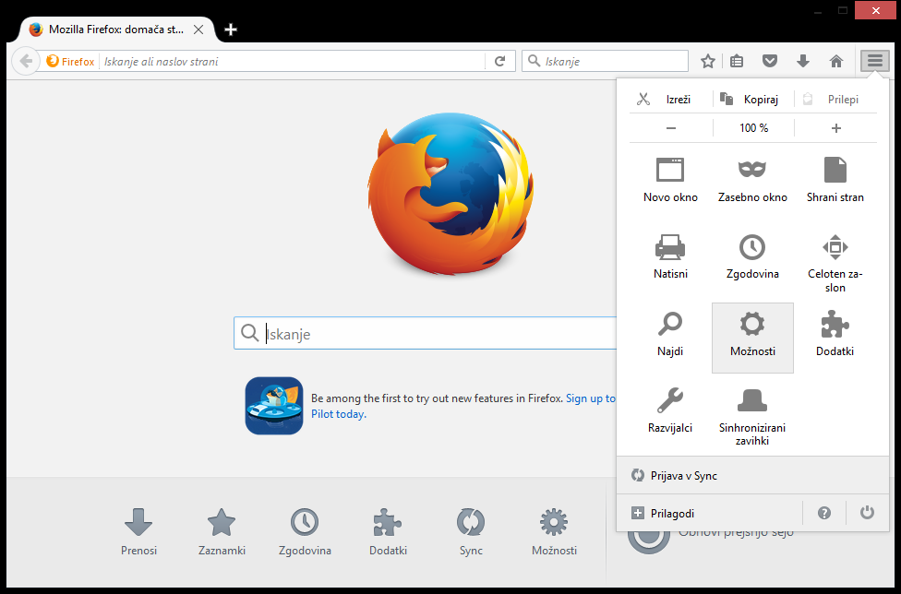
Izberite "Napredno". Izberite zavihek "Posodobitve". Izberite "Nikoli ne preverjaj posodobitev...".
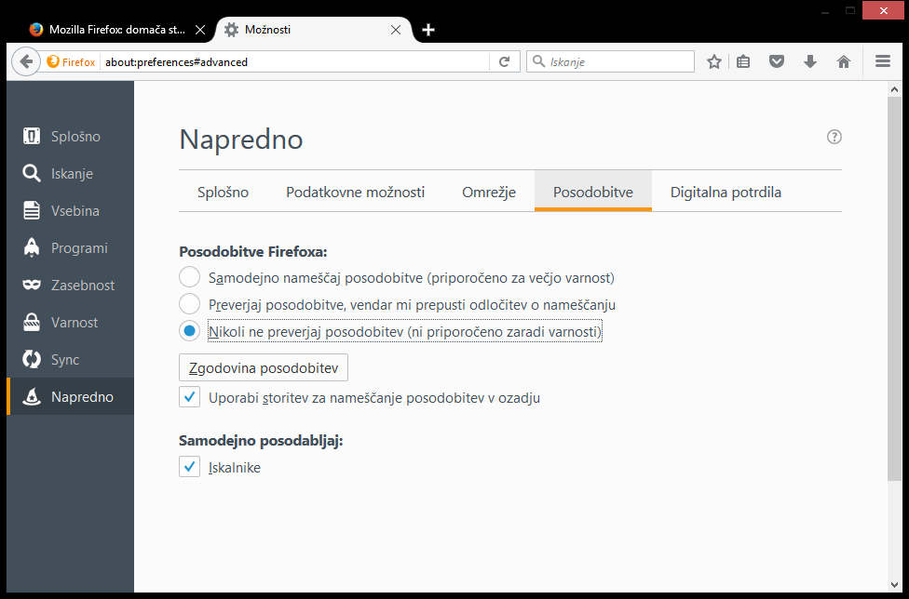

Navodila za nastavitev izjeme v različici 52
- V naslovno vrstico vpišite »about:config« in potrdite, da se strinjate s spreminjanjem nastavitev
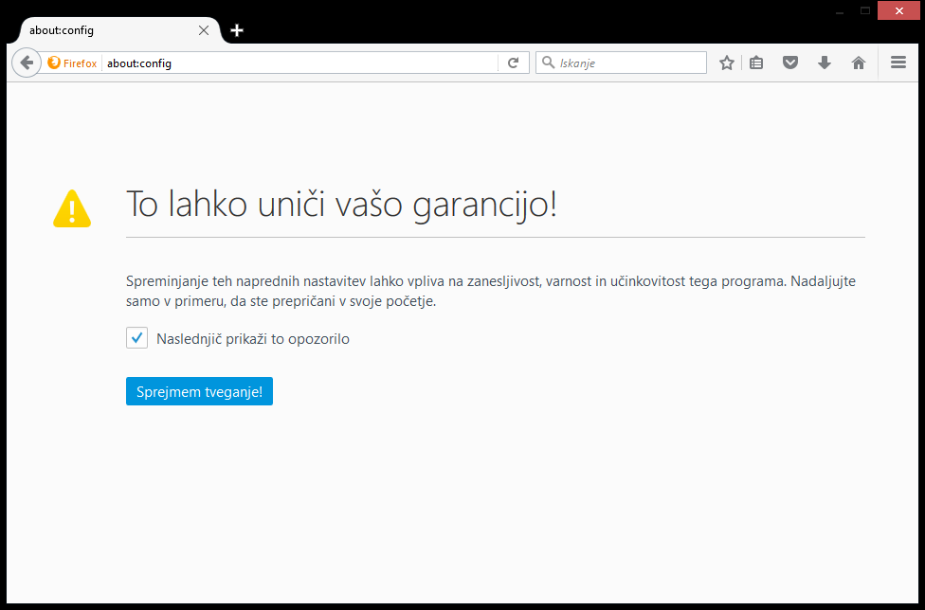
- Ustvarite novo logično vrednost »plugin.load_flash_only« in nastavite vrednost »false«.
(desni klik na prezen del okna Novo Logična vrednost)
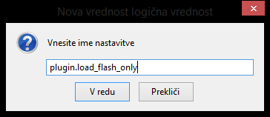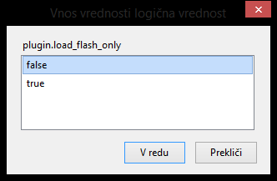
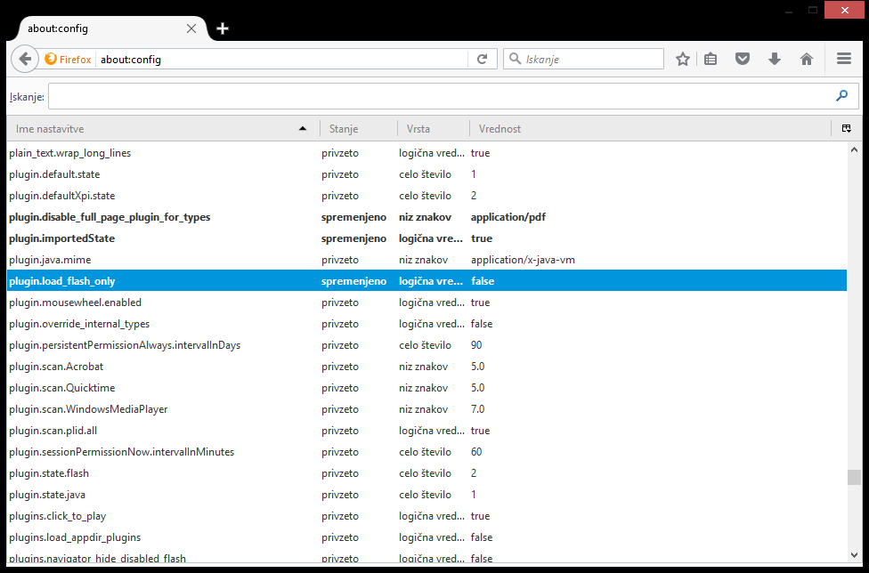
Tako si začasno omogočite delovanje Jave oz. podpisne komponente.
Opozorilo: v različici 53 ali 54 tudi ta izjema ne bo več delovala.

Navodila za namestitev posebne različice brskalnika (ESR)
Eno leto bo na voljo FireFox 52 ESR, ki pa podpira vtičnike kot je komponenta za podpis.
Vse potrebne informacije za uporabo in namestitev dobite na tej povezavi.

Navodila za preverjanje različice
Izberite gumb "Meni" v zgornjem desnem kotu, nato izberite vprašaj () v spodnjem desnem kotu.
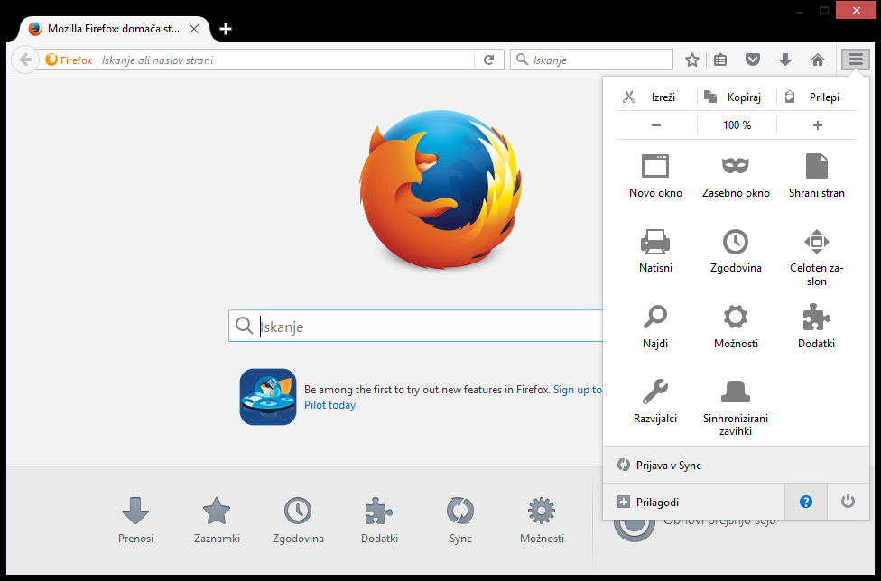
Izberite "O Firefoxu".
